Nghiên cứu và đánh giá các xu hướng tích hợp dịch vụ hiện đại cho AI Helper
Ngày 02 tháng 10 năm 2026
  - Tóm tắt
Báo cáo đánh giá ba nhóm xu hướng gồm tích hợp có hỗ trợ AI, API Gateway và Service Mesh, cùng tích hợp đa đám mây; từ đó xác định mức phù hợp với AI Helper. Sản phẩm là Chrome Extension dùng BYOK, lưu lịch sử cục bộ và gọi ba dịch vụ AI theo lựa chọn thủ công, không có backend riêng. Kết luận là tích hợp API trực tiếp, streaming và quyền đọc trang theo thao tác đáp ứng phạm vi hiện tại. Gateway, mesh và hạ tầng đa cloud giải quyết những bài toán vận hành khác và chưa có cơ sở đưa vào MVP. Phân tích phân biệt năng lực nền tảng được mô tả trong tài liệu chính thức, hành vi của mã nguồn AI Helper và các khuyến nghị chưa triển khai; không suy diễn kiểm thử mô phỏng thành bằng chứng hiệu năng hoặc chất lượng AI thực tế.
Từ khóa AI integration, API Gateway, Service Mesh, multicloud, BYOK, Chrome Extension, local-first, streaming.

Giới thiệu
Tích hợp dịch vụ không chỉ là kết nối hai endpoint. Hệ thống phải xác định ai được gửi dữ liệu, dữ liệu đi đâu, giao thức nào được dùng và hành vi khi một thành phần lỗi. Với ứng dụng AI, câu hỏi này còn gắn với chi phí suy luận, tính không chắc chắn của đầu ra và nội dung người dùng có thể vô tình chia sẻ.
AI Helper là một trường hợp có ràng buộc cụ thể: tiện ích Chrome phục vụ cá nhân, không vận hành backend, key do người dùng cung cấp và có đúng bốn action xử lý văn bản. Lựa chọn ba provider giúp người dùng đổi dịch vụ, nhưng không cho phép ứng dụng âm thầm gửi lại sang bên khác. Vì vậy không thể áp nguyên một kiến trúc enterprise chỉ vì nó phổ biến trong hệ thống phân tán.

Câu hỏi và phương pháp đánh giá
Báo cáo trả lời ba câu hỏi: xu hướng nào hỗ trợ trực tiếp trải nghiệm trong trình duyệt; xu hướng nào đòi hỏi thay đổi ranh giới vận hành và dữ liệu; bằng chứng nào cần có trước khi quyết định mở rộng. Phương pháp là đọc tài liệu chính thức và đối chiếu với thiết kế, mã nguồn, hồ sơ kiểm thử AI Helper.
Các tiêu chí gồm mức phù hợp chức năng, kiểm soát dữ liệu, trách nhiệm vận hành, khả năng kiểm thử và chi phí phức tạp. Đánh giá cao hoặc thấp trong phần so sánh là nhận định định tính cho dự án này, không phải điểm benchmark chung của sản phẩm hay nhà cung cấp.

Bối cảnh thực nghiệm
Phiên bản 0.1.0 dùng MV3, WXT, React, TypeScript, Tailwind và Zustand. API native của OpenAI, Anthropic và Gemini được ánh xạ về luồng văn bản chung. Key mã hóa ở local; lịch sử và tùy chọn không có cloud sync. API thật vẫn nhận những tin nhắn và PageContent người dùng chọn gửi.
Hồ sơ tự động gần nhất có 86 test và 520 assertions đạt với phản hồi AI mô phỏng. Bộ này phù hợp để xác nhận state, payload và xử lý lỗi nhưng không trả lời được model nào chính xác hơn hoặc nhanh hơn. Báo cáo vì thế không công bố tỷ lệ tiết kiệm thời gian, token mỗi giây hay chất lượng dịch chưa đo.

Tích hợp dịch vụ có hỗ trợ AI

Bản chất và phạm vi
Trong tích hợp theo quy tắc, dữ liệu được chuyển đổi bằng điều kiện và schema đã biết. Trong tích hợp có hỗ trợ AI, một phần xử lý ngữ nghĩa được giao cho mô hình, chẳng hạn diễn giải văn bản hoặc sinh bản tóm tắt. Các phần xác thực, lưu trữ và điều phối an toàn vẫn nên có logic xác định thay vì giao cho suy đoán của mô hình.
AI Helper áp dụng AI tại bước tạo câu trả lời. Mô hình không tự lựa chọn nguồn dữ liệu ngoài trang, không tự chạy API khác và không cấp quyền cho chính nó. Luồng người dùng chọn action rồi nhận văn bản tạo một ranh giới dễ kiểm chứng hơn luồng tự hành nhiều bước, phù hợp mục tiêu MVP.

Chuẩn hóa giao thức và giữ khác biệt
Ba provider có cách biểu diễn system instruction, nội dung, lỗi và sự kiện khác nhau. Một giao diện client chung giúp UI ít phụ thuộc giao thức, nhưng adapter vẫn phải bảo toàn ý nghĩa gốc. Chuẩn hóa không nên biến mọi phản hồi thành chuỗi văn bản rồi bỏ mất dấu hiệu lỗi hoặc kết thúc chưa đầy đủ.
Trong AI Helper, mỗi request chụp provider, model, ngôn ngữ trả lời và ngữ cảnh ở thời điểm gửi. Khóa đi kèm provider đó. Đây là lựa chọn kiểm soát hành vi, không phải một bộ router chọn model tối ưu theo giá hay độ trễ. Nếu người dùng đổi provider ở chat cũ, dữ liệu gần đây sẽ có một bên nhận mới.

Streaming và trải nghiệm phản hồi
SSE xác định sự kiện bằng cú pháp dòng, trong khi Streams API cung cấp các chunk với ranh giới truyền riêng [1][2]. Phân tích đúng cần có bộ đệm và không coi mỗi mảnh dữ liệu là một token. Với UI, giá trị của streaming là người dùng bắt đầu đọc được trước khi toàn bộ phản hồi hoàn tất.
Lợi ích trải nghiệm đó không chứng minh tổng thời gian sinh giảm. Một mô hình có thể xuất đoạn đầu sớm nhưng hoàn tất muộn; cũng có thể stream bị ngắt sau khi đã hiển thị nội dung. Đánh giá cần tách thời gian tới đoạn đầu, thời gian hoàn tất và tỷ lệ phản hồi thiếu.
Vì yêu cầu có thể tính phí, không nên mặc định áp dụng reconnect hoặc retry như với một kênh thông báo đọc đơn thuần. MVP báo lỗi, giữ phần đã nhận và yêu cầu người dùng chủ động gửi lại. Điều này hỗ trợ khả năng dự đoán dữ liệu đi đâu và tránh gọi ngầm provider thứ hai.

Tích hợp theo ngữ cảnh người dùng
Side Panel đặt giao diện cạnh trang và API mở panel đòi hỏi thao tác người dùng [3]. activeTab cung cấp quyền tạm thời để thực hiện những tác vụ như chạy script trên tab được cấp quyền, thay cho quyền đọc mọi trang thường trực [4]. Hai năng lực này phù hợp với trợ lý chỉ xử lý trang khi được yêu cầu.
Ở mức sản phẩm, mở panel và gửi dữ liệu là hai quyết định khác nhau. Menu AI Helper đưa selection vào vùng action nhưng chưa gửi đi. Người dùng có cơ hội xem lại nội dung, unlock vault và chọn tác vụ. Không nên đánh đồng việc cấp quyền đọc tab với sự đồng ý gửi toàn bộ trang đến một dịch vụ AI bất kỳ.

Ưu điểm và giới hạn
Điểm thuận lợi của thiết kế là ít chuyển ứng dụng, tận dụng ngữ cảnh sẵn có và không buộc nhóm vận hành máy chủ trung gian. Các hạn chế gồm đầu ra không tất định, phụ thuộc quota và mạng, token ước tính không chính xác tuyệt đối, cùng khả năng nội dung bị cắt làm mất ý quan trọng.
Trường hợp tóm tắt bài dài nên hiển thị đã cắt nội dung và cho phép chọn đoạn cần xem. Trường hợp dịch nên kiểm tra đích ngôn ngữ riêng, tránh để responseLanguage ghi đè Translate. Trường hợp viết lại nên giữ nghĩa gốc và để người dùng đọc lại trước khi sử dụng. Đây là yêu cầu chất lượng cần đánh giá bằng dữ liệu đại diện.

Đối chiếu với cách tích hợp truyền thống
Luồng theo quy tắc có ưu thế khi đầu vào có cấu trúc và kết quả cần xác định. AI phù hợp hơn với yêu cầu diễn đạt đa dạng nhưng cần tiêu chí đánh giá đầu ra. Trong AI Helper, ghép hai cách tiếp cận là hợp lý: state, permissions, vault và storage giữ tính xác định; mô hình đảm nhận tóm tắt, giải thích, dịch và viết lại.
Không có cơ sở thay logic xóa chat, quyền chọn provider hoặc chính sách key bằng quyết định của mô hình. Các hành vi đó phải có invariant rõ và test lặp lại được. Sự hiện diện của AI trong sản phẩm không có nghĩa mọi thành phần đều cần trở thành agent.

API Gateway và Service Mesh

API Gateway
API Gateway cung cấp một lớp trung gian trước backend. Tài liệu Apigee mô tả API proxy cùng các năng lực áp dụng chính sách bảo mật, quản lý lưu lượng, quota, phân tích và biến đổi dữ liệu [5]. Giá trị của lớp này xuất hiện khi tổ chức cần quản trị thống nhất nhiều API do mình cung cấp hoặc trung chuyển.
Nếu AI Helper tương lai cần tài khoản tổ chức, quota nhóm hay kiểm soát truy cập tập trung, gateway có thể là một lựa chọn cần nghiên cứu. Khi đó phải quyết định nơi lưu key, cơ chế xác thực client và việc proxy có nhìn thấy nội dung hội thoại hay không. Đó là một thay đổi ranh giới tin cậy, không phải chỉ thêm một thư viện.
Trong MVP, client gọi trực tiếp API bằng BYOK. Nhóm không có backend để gateway bảo vệ, không quản trị tài khoản dùng chung và không làm trung gian thu phí. Bổ sung gateway sẽ thêm vận hành, log, xử lý dữ liệu và điểm lỗi mới mà chưa có yêu cầu tương ứng. Do đó báo cáo khuyến nghị chưa áp dụng.

Service Mesh
Service mesh là lớp hạ tầng cho giao tiếp trong hệ thống phân tán. Istio mô tả các khả năng như quản lý lưu lượng, quan sát, mTLS và chính sách truy cập giữa workload [6]. Đây là nhóm vấn đề khác với hiển thị stream hoặc chọn model trong một extension.
Gateway thường gắn với ranh giới client và API backend; mesh chủ yếu quản lý kết nối giữa các dịch vụ thuộc hệ thống vận hành. Dự án không kiểm soát các workload phía sau API của OpenAI, Anthropic hoặc Gemini nên không thể chỉ thêm Istio để đưa ba nhà cung cấp vào mesh của mình.
Mesh cũng không thay thế Web Crypto trong browser, không tự chống prompt injection và không giải quyết việc người dùng gửi dữ liệu nhạy cảm. Nếu dự án về sau thực sự có nhiều service backend, nghiên cứu mesh phải xuất phát từ yêu cầu vận hành các service đó, không từ số lượng provider trong dropdown.

So sánh cho AI Helper
Hai hướng đều có năng lực quản trị và quan sát, nhưng vị trí áp dụng khác nhau. Gateway có thể xuất hiện ở biên của một backend tương lai; mesh đòi hỏi một hệ thống service có nhu cầu giao tiếp nội bộ. Cả hai đều chưa cần thiết cho một panel, background worker và storage cục bộ.
Sự đơn giản ở hiện tại không có nghĩa các hạ tầng đó kém giá trị. Nó có nghĩa chi phí thiết lập, nâng cấp, phân quyền và xử lý sự cố phải được cân bằng với nhu cầu có thật. Kết luận cần được xem lại khi chủ dự án chấp thuận tài khoản tổ chức hoặc máy chủ trung gian.

Điều kiện đánh giá lại
Các dấu hiệu cần nghiên cứu gateway gồm quản lý hạn mức nhóm, chính sách truy cập tập trung hoặc yêu cầu audit có chủ sở hữu rõ. Các dấu hiệu cần nghiên cứu mesh gồm nhiều service riêng, lưu lượng liên dịch vụ khó quan sát và yêu cầu bảo mật mạng nội bộ. Những dấu hiệu này chưa phải tính năng hiện hữu trong AI Helper.
Trước quyết định, nên lập sơ đồ dữ liệu mới, xác định bí mật ở từng điểm, ước tính chi phí vận hành và thử nghiệm phục hồi lỗi. Không dùng một bài demo routing thành công để thay cho đánh giá tác động riêng tư của toàn bộ hệ thống.

Tích hợp đa đám mây

Khái niệm
Google Cloud định nghĩa multicloud theo việc sử dụng dịch vụ từ nhiều nhà cung cấp cloud; hybrid cloud nói đến kết hợp các môi trường như private hoặc on-premises với public cloud [7]. Tuy có thể cùng tồn tại, hai khái niệm không thay thế cho nhau.
Một dự án có thể tiêu thụ nhiều dịch vụ cloud nhưng chưa triển khai workload của mình trên nhiều hạ tầng. Cũng không thể suy ra khả năng chuyển tải tự động hoặc sẵn sàng cao chỉ từ số lượng nhà cung cấp. Các thuộc tính đó cần thiết kế và kiểm thử riêng.

Động cơ và đánh đổi
Nhiều lựa chọn dịch vụ có thể giảm sự phụ thuộc vào một giao thức hoặc một danh mục tính năng. Đổi lại, nhóm phải theo dõi nhiều cơ chế xác thực, model lifecycle, quota, định dạng stream và chính sách dữ liệu. Mức độc lập thực sự phụ thuộc phần nào của ứng dụng có thể chuyển đổi mà không thay đổi hành vi người dùng cần.
Với AI, hai model nhận cùng prompt có thể trả khác nhau về độ dài, chất lượng dịch và tuân thủ chỉ dẫn. Thay provider không giống thay một máy chủ có hợp đồng đầu ra hoàn toàn xác định. Vì vậy tính di động phải được đánh giá cả ở giao thức lẫn chất lượng nội dung.

Mức áp dụng trong AI Helper
AI Helper có ba tích hợp dịch vụ, lựa chọn thủ công và key riêng. Có thể mô tả đây là hỗ trợ nhiều nhà cung cấp AI, nhưng không nên mô tả như hạ tầng đa cloud có failover. Không có bộ điều phối workload, bản sao liên cloud, cân bằng tải hoặc đồng bộ dữ liệu giữa các nhà cung cấp trong MVP.
Không fallback giúp người dùng biết bên nào nhận dữ liệu. Nếu provider lỗi, UI báo lỗi thay vì tự gửi lịch sử tới provider khác. Người dùng vẫn có thể tự đổi lựa chọn, nhưng phải nhận thức rằng đó là một lần chia sẻ dữ liệu mới và tài khoản mới có thể phát sinh chi phí.

Hướng kiểm chứng khả năng thay thế
Một bộ kiểm thử hợp đồng nên kiểm tra role, ngôn ngữ, lựa chọn model, key đúng provider và stream kết thúc hợp lệ trên cả ba adapter. Bộ đánh giá đầu ra thật nên giữ cùng nhiệm vụ, nguồn và tiêu chí; không buộc các model tạo văn bản giống hệt nhau.
Đối với Summarize, chấm độ đủ ý và không thêm dữ kiện. Đối với Explain, chấm độ dễ hiểu và chính xác. Đối với Translate, chấm giữ nghĩa và đúng ngôn ngữ. Đối với Rewrite, chấm phong cách và độ bảo toàn nội dung. Đây là kế hoạch đánh giá, chưa phải bảng xếp hạng model của dự án.

Giới hạn trước khi mở rộng
Fallback hoặc routing thông minh chỉ được nghiên cứu khi có yêu cầu mới. Thiết kế phải chỉ rõ dữ liệu nào được chuyển, người dùng được thông báo thế nào, cách tránh tính phí lặp và cách lưu dấu vết provider thực sự xử lý. Không suy rộng ADR ba provider thành chấp thuận những cơ chế này.

So sánh tổng quan và thảo luận

Ma trận mức phù hợp
Hướng | Kết luận cho MVP
API AI trực tiếp | Phù hợp; đã triển khai ba adapter theo lựa chọn người dùng.
Streaming và state theo sự kiện | Phù hợp; cần parser đúng, trạng thái lỗi và hủy request.
Local-first và BYOK | Phù hợp; phải nêu rõ chat không mã hóa và dữ liệu đã gửi rời thiết bị.
API Gateway | Chưa áp dụng; xem lại khi có backend hoặc quản trị tập trung.
Service Mesh | Chưa áp dụng; không có hệ service backend do dự án vận hành.
Hạ tầng multicloud và fallback | Chưa áp dụng; ba provider không chứng minh failover.

Ma trận thể hiện quyết định phạm vi chứ không đánh giá công nghệ theo độ phổ biến. Giữ kiến trúc hiện tại cho phép tập trung vào giao diện, tính đúng của tích hợp và an toàn key, là những yếu tố trực tiếp ảnh hưởng người dùng MVP.

Local-first không đồng nghĩa mọi dữ liệu ở lại máy
chrome.storage.local lưu trên thiết bị và dữ liệu có thể mất khi gỡ extension [8]. Cơ chế này tránh một kho chat trung tâm của nhóm, nhưng không ngăn dữ liệu đi tới AI khi người dùng gửi. Không có cloud sync cũng không đồng nghĩa đã có backup hoặc có thể khôi phục lịch sử sau mất profile.
Thiết kế hiện tại mã hóa key bằng PBKDF2 và AES-GCM qua Web Crypto [9]. Lịch sử, metadata provider và preferences không nằm trong cùng lớp bảo vệ. Tài liệu sử dụng cần diễn đạt phân biệt này để người dùng không hiểu vault là chế độ mã hóa toàn bộ ứng dụng.

Quản lý bí mật phía client
PBKDF2 tạo khóa từ mật khẩu và salt, còn AES-GCM hỗ trợ mã hóa có xác thực. NIST nhấn mạnh tính duy nhất của IV khi dùng GCM [10]. Ứng dụng tạo salt và IV ngẫu nhiên mỗi lần mã hóa; kiểm thử cần xác nhận dữ liệu bị sửa không được chấp nhận và lỗi lưu không phá bản vault trước.
Tuy nhiên, browser phải có key ở bộ nhớ để tạo request xác thực sau khi mở khóa. Mã hóa lúc lưu không loại trừ rủi ro từ thiết bị hoặc mã chạy trong extension bị xâm phạm. Reset local cũng không thu hồi quyền của một key đã bị lộ; thao tác thu hồi phải thực hiện ở nhà cung cấp.

Vòng đời và khả năng phục hồi
Service worker MV3 có vòng đời do Chrome quản lý và có thể bị kết thúc khi không hoạt động [11]. Kết quả thiết kế cần là trạng thái bền được lưu đúng nơi, không phải kéo worker sống vô hạn. Selection đang chờ, lịch sử và trạng thái mở khóa phải có vòng đời tách biệt.
Đối với UI, offline là một trạng thái bình thường cần diễn đạt. Giữ bản nháp, báo mất kết nối, hủy request và giữ phần văn bản đã nhận là các hành vi có thể kiểm thử. Không nên hiển thị success chỉ vì có một đoạn trả lời, khi stream chưa hoàn tất.

Đề xuất chương trình đánh giá
Giai đoạn đầu kiểm tra chức năng với dữ liệu xác định: các action, xóa chat đang mở, ngôn ngữ, lưu model, migration vault và error mapping. Giai đoạn tiếp theo dùng API thật có hạn mức cho phép để đo trải nghiệm và chất lượng. Cuối cùng kiểm tra thao tác Chrome native, quyền đọc tab và tình huống chuyển tab.
Các kết quả cần lưu kèm phiên bản code, model, provider, thời điểm, điều kiện mạng và độ dài đầu vào. Chỉ dùng dữ liệu kiểm thử không nhạy cảm; không đưa header xác thực vào báo cáo. Chỉ tiêu chấp nhận phải do chủ dự án phê duyệt trước khi dùng để tuyên bố hoàn thành.

Giới hạn nghiên cứu
Báo cáo đối chiếu một sản phẩm cụ thể với tài liệu kỹ thuật, không phải khảo sát toàn thị trường hay thí nghiệm so sánh tất cả công cụ tích hợp. Không có số liệu chi phí thật, đánh giá người dùng diện rộng hoặc phép đo API thật đủ để suy ra mức tiết kiệm. Catalog mô hình cũng có thể thay đổi theo nhà cung cấp và tài khoản.
Các khuyến nghị vì thế có điều kiện: phù hợp với MVP cá nhân, BYOK và không backend. Khi thay đổi đối tượng sử dụng, loại dữ liệu hoặc nghĩa vụ vận hành, cần đánh giá lại chứ không mặc định giữ mọi quyết định hiện tại.

Phân tích các phương án kiến trúc

Phương án gọi trực tiếp hiện tại
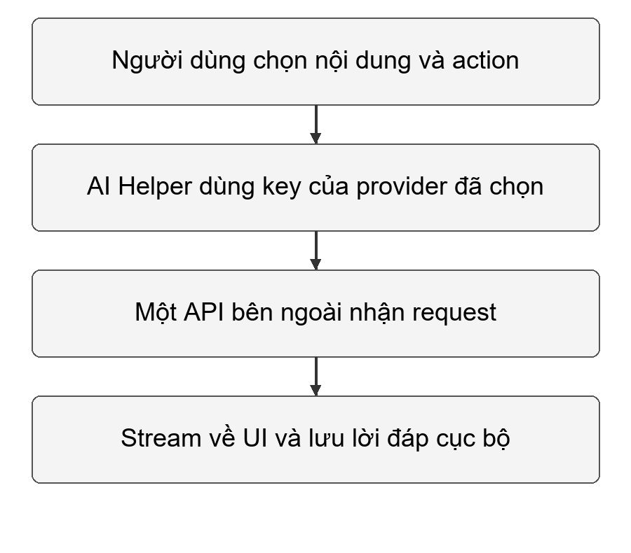
Hình 1 Phương án hiện tại với một provider được chọn cho mỗi request
Gọi trực tiếp giữ endpoint, giao thức và quyết định provider ở client. Người dùng sở hữu key và nhóm không tạo thêm một hệ thống trung gian nhìn thấy mọi cuộc trò chuyện. Đánh đổi là ứng dụng phải quản lý key trong phiên, phụ thuộc quyền trình duyệt và triển khai đúng ba giao thức phía client.
Phương án này đáp ứng nhu cầu một người dùng hỏi về trang và lưu chat trên máy. Nó không tự cung cấp chính sách cho tổ chức, báo cáo chi phí nhóm hoặc thu hồi phiên từ xa. Những thiếu vắng đó là phạm vi đã giới hạn, không phải chức năng cần giả lập bằng thuật ngữ kiến trúc.

Phương án proxy có quản trị
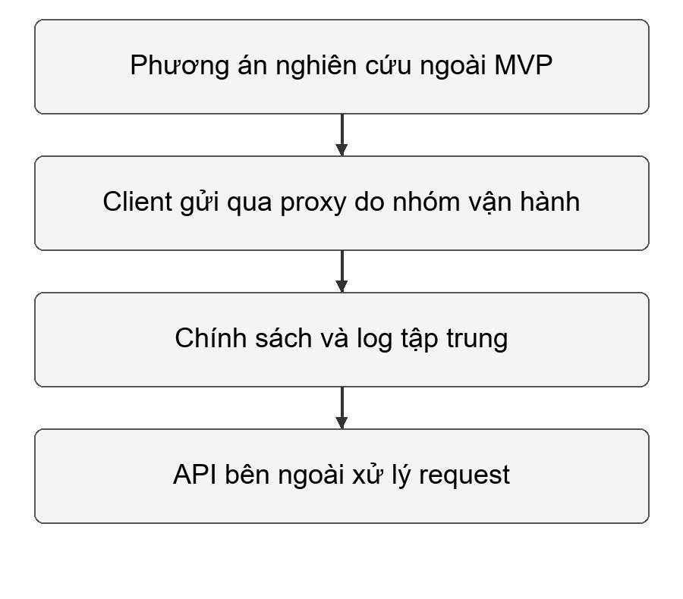
Hình 2 Phương án gateway chỉ để nghiên cứu ngoài MVP
Một proxy tương lai có thể làm điểm áp dụng chính sách chung, nhưng thêm bên nhận dữ liệu vào đường đi. Cần làm rõ proxy do ai vận hành, có giữ key không, log nội dung nào và ai được xem. Nếu không có những quyết định này, sơ đồ kỹ thuật chưa đủ để chứng minh giải pháp đáng triển khai.
Việc chuyển BYOK từ client sang máy chủ cũng có thể thay bản chất sản phẩm. Người dùng ban đầu tin rằng nhóm không lưu key của họ trên một server riêng. Bất kỳ thay đổi nào phải cập nhật mô hình đe dọa, thông báo sử dụng và quy trình xử lý sự cố trước khi áp dụng.

Phương án service mesh cho hệ thống tương lai
Nếu về sau có backend gồm nhiều dịch vụ riêng như tài khoản, quota và đồng bộ, mesh có thể được đưa vào danh sách đánh giá. Khi đó giá trị cần chứng minh là quan sát và kiểm soát giao tiếp giữa các workload do nhóm quản lý, không phải số lượng API AI bên ngoài.
Trong tình huống chưa có backend, thêm mesh không có đối tượng vận hành phù hợp. Vì vậy phương án này bị loại khỏi quyết định MVP, nhưng vẫn có thể xuất hiện trong tài liệu nghiên cứu như một khái niệm có điều kiện áp dụng. Phân biệt này giúp tài liệu đầy đủ chủ đề mà không mở rộng phần mềm.

Bảng đánh đổi kiến trúc
Phương án | Đánh đổi trọng tâm
Trực tiếp | Ít hạ tầng do nhóm quản lý; key và kết nối xử lý ở client.
Proxy hoặc gateway | Có điểm chính sách chung; thêm vận hành và bên trung gian thấy dữ liệu.
Backend cùng mesh | Có quản lý service nội bộ; chỉ phù hợp khi có workload và yêu cầu vận hành tương ứng.
Routing nhiều cloud | Có thể chọn môi trường linh hoạt; phải giải quyết nhất quán dữ liệu, chi phí và chuyển tải.

Không có phương án nào mặc nhiên tối ưu cho mọi sản phẩm. Trong dự án này, phạm vi được người dùng chốt là tiêu chí cứng; lợi ích giả định của hạ tầng mới không thể thay cho yêu cầu và quyền triển khai.

Phân tích tình huống sử dụng

Tóm tắt một bài viết dài
Người dùng cần ý chính từ bài có nhiều phần. Smart Extraction chọn vùng nội dung, bỏ điều hướng và cắt nếu vượt giới hạn. Đường đi này thuận tiện, nhưng có nguy cơ bỏ phần cuối chứa điều kiện hoặc kết luận. Tóm tắt vì vậy phải được xem như kết quả trên phần dữ liệu đã nhận, không là bằng chứng đã đọc trọn mọi nội dung hiển thị.
Tiêu chí kiểm tra gồm nhận đúng nguồn, không lặp đoạn, giữ số liệu quan trọng và không thêm khẳng định ngoài trang. Nếu bài có cấu trúc phức tạp, selected text là cách người dùng tập trung vào đoạn quan trọng. Chưa có cơ sở đưa nhiều chiến lược extraction hoặc Rolling Summary vào MVP để che hạn chế này.

Dịch văn bản đa ngôn ngữ
Auto trong AI Helper là quy tắc hai nhánh: nguồn Việt sang Anh, nguồn khác sang Việt. Với văn bản pha trộn hai ngôn ngữ, mô hình phải tự xác định ngôn ngữ chính, nên có thể không đúng ý người dùng. Cung cấp lựa chọn English hoặc Vietnamese cho phép người dùng nói rõ đích mà không cần chỉnh prompt nội bộ.
Bài test nên có tên người, số tiền giả định, ngày, URL và thuật ngữ kỹ thuật. Người chấm đánh giá các yếu tố đó có được giữ không, bên cạnh mức tự nhiên. Kết quả đạt về giao thức hoặc đúng ngôn ngữ không đủ để khẳng định bản dịch chính xác nghĩa.

Giải thích khái niệm kỹ thuật
Explain cần dùng ngôn ngữ dễ hiểu và chỉ thêm ví dụ khi có ích. Với một thuật ngữ nhiều nghĩa, nguồn và câu hỏi người dùng quyết định ngữ cảnh. Không có cơ chế truy hồi tri thức độc lập trong MVP, nên model không được trình bày như đã xác minh sự thật với nhiều nguồn ngoài trang.
Đánh giá nên phân biệt thông tin trong nguồn, phần giải thích và ví dụ minh họa. Nếu ví dụ tạo thêm số liệu, phải rõ đó là ví dụ chứ không là sự kiện của bài viết. Nhiệm vụ này phù hợp AI xử lý ngữ nghĩa nhưng vẫn đòi hỏi người dùng xem lại trước khi đưa vào báo cáo quan trọng.

Viết lại văn bản
Formal và Professional đều có thể làm giọng văn trang trọng hơn, nhưng chỉ dẫn trong code không giống hệt: Formal nhấn mạnh cấu trúc và sắc thái, Professional nhấn mạnh ngắn gọn, tự tin. Simple yêu cầu câu ngắn và từ đơn giản; Shorter yêu cầu rút ngắn nhưng giữ ý chính.
Đánh giá tốt cần kiểm tra mất ý, thêm lời hứa hoặc thay đổi mức chắc chắn. Một câu viết lại mượt hơn có thể sai khi bỏ điều kiện quan trọng. Không dùng chỉ số độ dài làm tiêu chí duy nhất cho chất lượng Rewrite.

Đổi provider trong hội thoại
Người dùng có thể chuyển từ provider A sang B để tiếp tục cùng cuộc trao đổi. Giao diện chung làm thao tác đơn giản nhưng không có nghĩa hai provider chia sẻ cùng bộ nhớ. B nhận tối đa các tin nhắn gần nhất và PageContent đang gắn trong request, không nhận toàn bộ trạng thái nội bộ của A.
Không fallback tự động là lựa chọn về sự minh bạch. Nếu B chưa có key, gửi phải bị chặn. Nếu có key nhưng không đủ quota, lỗi vẫn thuộc B. Nghiệm thu cần kiểm tra không có request phát sinh sang A hoặc C khi B thất bại.

Khung đánh giá chất lượng đề xuất

Thiết kế bộ dữ liệu
Bộ dữ liệu nên gồm ít nhất các nhóm văn bản ngắn, bài dài vượt ngưỡng, nội dung Anh Việt, trang nhiều điều hướng, trang rỗng và trang bị hạn chế. Số mẫu cuối cùng phụ thuộc nguồn lực được phê duyệt; báo cáo không gán một kích thước mẫu chưa thực hiện thành kết quả thực nghiệm.
Mỗi mẫu có nguồn được phép sử dụng, nhiệm vụ, đáp án hoặc điểm kiểm tra do người chấm xác định. Không dùng email cá nhân, hợp đồng mật hoặc API key thật trong nội dung test. Lưu bản nguồn để các lần chạy cùng đánh giá trên một đầu vào, vì website có thể thay đổi.

Thang chấm đầu ra
Tiêu chí | Cách ghi nhận đề xuất
Đúng nội dung | Có sai dữ kiện, đổi số hoặc thêm khẳng định không có trong nguồn không.
Đủ ý | Các ý bắt buộc trong nguồn còn được giữ không.
Đúng yêu cầu | Action, ngôn ngữ và phong cách phù hợp lựa chọn không.
Dễ hiểu | Câu văn rõ, không giải thích vòng hoặc lạm dụng thuật ngữ.
Minh bạch | Có nhận biết giới hạn nguồn và không nhận đã đọc nội dung chưa được cung cấp không.

Nên ghi nhận ví dụ lỗi cụ thể thay vì chỉ một điểm tổng. Nếu có nhiều người chấm, cần thống nhất hướng dẫn và đối chiếu bất đồng. Bảng này là công cụ lập kế hoạch nghiệm thu, không phải chứng nhận chất lượng cho ba provider.

Đo hiệu năng ứng dụng
Tách thời gian trích xuất khỏi thời gian API; tách dẫn xuất khóa khỏi render UI. Với mỗi lần chat, ghi thời gian bắt đầu, delta đầu, hoàn tất hoặc lỗi và kích thước đầu vào. So sánh các model phải giữ điều kiện đủ tương đồng và mô tả những biến không kiểm soát được.
Đánh giá UI cũng cần quan sát phản hồi khi gõ, cuộn, mở drawer và tìm lịch sử dài. Streaming tạo nhiều cập nhật state; nếu mỗi delta làm UI khó đọc, tổng thời gian API nhanh chưa đủ chứng minh trải nghiệm tốt. Ảnh tĩnh chỉ giúp kiểm tra bố cục, không đo được animation hoặc khả năng phản hồi.

Kiểm thử khả năng phục hồi
Tạo lỗi xác thực, thiếu quyền, giới hạn quota, server error, timeout và mất mạng sau delta. Với mỗi lỗi, quan sát thông báo, bản nháp, phần văn bản đã nhận, bản ghi history và số request phát sinh. Yêu cầu cốt lõi là người dùng không bị hiểu nhầm rằng dữ liệu đã lưu hoặc request đã hoàn tất.
Kiểm tra storage lỗi riêng vì không phải mọi thất bại đều từ API. Có thể có câu trả lời đã hiển thị nhưng không lưu được; UI phải nói rõ. Việc xóa chat cũng cần xác minh cả dữ liệu trên disk và màn hình hiện tại, không chỉ loại item khỏi danh sách.

Khung phân tích rủi ro dữ liệu

Tài sản và ranh giới
Tài sản gồm API key, mật khẩu vault, lịch sử trò chuyện, PageContent và tùy chọn. Ranh giới thứ nhất là trang web không tin cậy với extension. Ranh giới thứ hai là extension với provider. Ranh giới thứ ba là dữ liệu lưu với phiên mở khóa trong bộ nhớ.
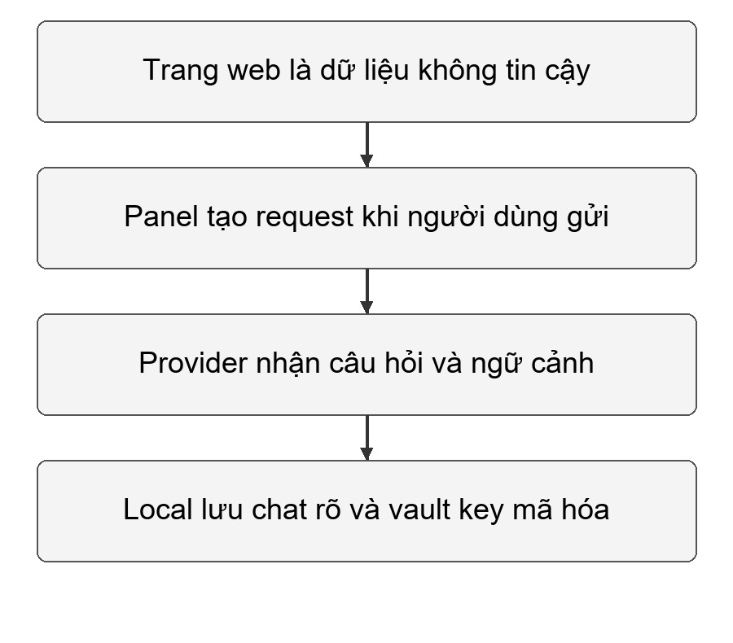
Hình 3 Ranh giới dữ liệu và phạm vi vault trong AI Helper
Nhìn theo ranh giới giúp tránh một kết luận quá rộng như có mã hóa nên toàn bộ hệ thống an toàn. Mỗi tài sản có nơi tồn tại khác nhau; lịch sử và selection chờ không có cùng vòng đời với key đã giải mã. Những khác biệt đó phải hiện diện trong yêu cầu và kiểm thử.

Rủi ro cần ưu tiên
Tình huống | Biện pháp trong hoặc ngoài MVP
Trang chứa chỉ dẫn giả | Tách dữ liệu tham khảo khỏi instruction; không cấp quyền hành động cho model.
Key lộ qua log | Không log bí mật; kiểm tra header trong báo cáo; thu hồi ở provider khi nghi ngờ.
Thiết bị bị chiếm quyền | Nêu giới hạn vault; không hứa bảo vệ phiên đã mở khóa.
Mất profile Chrome | Không có sync hoặc recovery đã triển khai; cần cảnh báo người dùng.
Provider lỗi | Thông báo và chờ người dùng; không tự chuyển dữ liệu sang bên khác.

Không nên gán xác suất định lượng khi chưa có dữ liệu sự cố. Có thể ưu tiên định tính dựa vào mức nhạy cảm tài sản và tác động tới người dùng, sau đó cập nhật khi có bằng chứng. Một ma trận rủi ro có số đẹp nhưng không có cơ sở sẽ làm tài liệu kém đáng tin hơn.

Quản lý dữ liệu kiểm thử và ảnh
Ảnh giao diện thật trong bộ tài liệu lấy từ phiên thử nghiệm với phản hồi mô phỏng. Điều này cho phép minh họa UI mà không công khai key hoặc hội thoại cá nhân. Cần giữ chú thích để người đọc không hiểu các đoạn text fixture là khả năng thật của mô hình.
Đối với minh chứng API thật sau này, chỉ ghi những thông tin cần để tái hiện lỗi: model, mã lỗi đã làm sạch, bước thao tác và thời điểm. Không lưu toàn bộ network trace chưa kiểm tra vì header xác thực có thể chứa key. Việc chụp màn hình Settings cũng phải bảo đảm không có ô key hiện rõ.

Lộ trình nghiên cứu sau MVP

Ưu tiên thứ nhất
Hoàn tất nghiệm thu API thật và thao tác Chrome native. Đo chất lượng bốn action, đặc biệt ưu tiên ngôn ngữ và giới hạn PageContent. Sửa các vấn đề được chứng minh trong luồng hiện có trước khi dùng một kiến trúc mới để giải quyết nhu cầu chưa xác định.

Ưu tiên thứ hai
Nếu lịch sử hoặc dữ liệu người dùng tăng, nghiên cứu giới hạn lưu trữ, thời gian tìm kiếm và tính rõ ràng của snapshot. Nếu cần xuất tài liệu hoặc đồng bộ, lập yêu cầu riêng về định dạng, dữ liệu và quyền. Những hướng này chưa thuộc phạm vi MVP.

Điều kiện mở nghiên cứu hạ tầng
Chỉ khi có nhu cầu tổ chức, quản trị tập trung hoặc service backend thật mới lập thử nghiệm gateway và mesh. Mỗi thử nghiệm phải có câu hỏi cần trả lời, tiêu chí dừng và bản đồ dữ liệu. Không chuyển nguyên sơ đồ nghiên cứu sang cam kết roadmap sản phẩm nếu chưa được duyệt.
Fallback, agent tự hành và các công cụ thực thi có tác động ngoài trình duyệt yêu cầu mô hình rủi ro khác. Trước khi xem xét, cần xác định giới hạn quyền, sự đồng ý và khả năng kiểm chứng. Trong phiên bản hiện tại, chúng vẫn nằm hoàn toàn ngoài MVP.

Kết luận
Đối với AI Helper, tích hợp AI có giá trị khi rút ngắn thao tác với nội dung đang đọc và vẫn giữ cho người dùng biết điều gì được gửi. Quyền theo thao tác, bốn action rõ ràng, adapter tách biệt, stream đúng và vault bảo vệ key là những lựa chọn phục vụ trực tiếp mục tiêu đó.
Gateway, mesh và multicloud là những nhóm giải pháp cho nhu cầu quản trị hoặc hạ tầng lớn hơn. Chúng nên được giữ trong Future Work cho đến khi có yêu cầu và chủ thể vận hành tương ứng. Ưu tiên tiếp theo của nghiệm thu là API thật, chất lượng nội dung và hành vi native của Chrome, không phải thêm kiến trúc ngoài phạm vi.

  - Tài liệu tham khảo
[1] WHATWG. HTML Standard, Server sent events. https://html.spec.whatwg.org/multipage/server-sent-events.html
[2] WHATWG. Streams Standard, Model. https://streams.spec.whatwg.org/#model
[3] Chrome for Developers. Side Panel API. https://developer.chrome.com/docs/extensions/reference/api/sidePanel
[4] Chrome for Developers. The activeTab permission. https://developer.chrome.com/docs/extensions/develop/concepts/activeTab
[5] Google Cloud. What is Apigee. https://docs.cloud.google.com/apigee/docs/api-platform/get-started/what-apigee
[6] Istio. The Istio service mesh. https://istio.io/latest/about/service-mesh/
[7] Google Cloud. What is multicloud. https://cloud.google.com/learn/what-is-multicloud
[8] Chrome for Developers. Storage API. https://developer.chrome.com/docs/extensions/reference/api/storage
[9] W3C. Web Cryptography Level 2. https://www.w3.org/TR/webcrypto/
[10] NIST. SP 800 38D, Recommendation for GCM and GMAC. 2007. https://csrc.nist.gov/pubs/sp/800/38/d/final
[11] Chrome for Developers. Extension service worker lifecycle. https://developer.chrome.com/docs/extensions/develop/concepts/service-workers/lifecycle
[12] AI Helper. README.md, ADR 024, mã nguồn phiên bản 0.1.0 và docs/UI-UX-UPDATE.md. Hồ sơ dự án ngày 01/10/2026.
Các tài liệu trực tuyến được truy cập ngày 01/10/2026.

